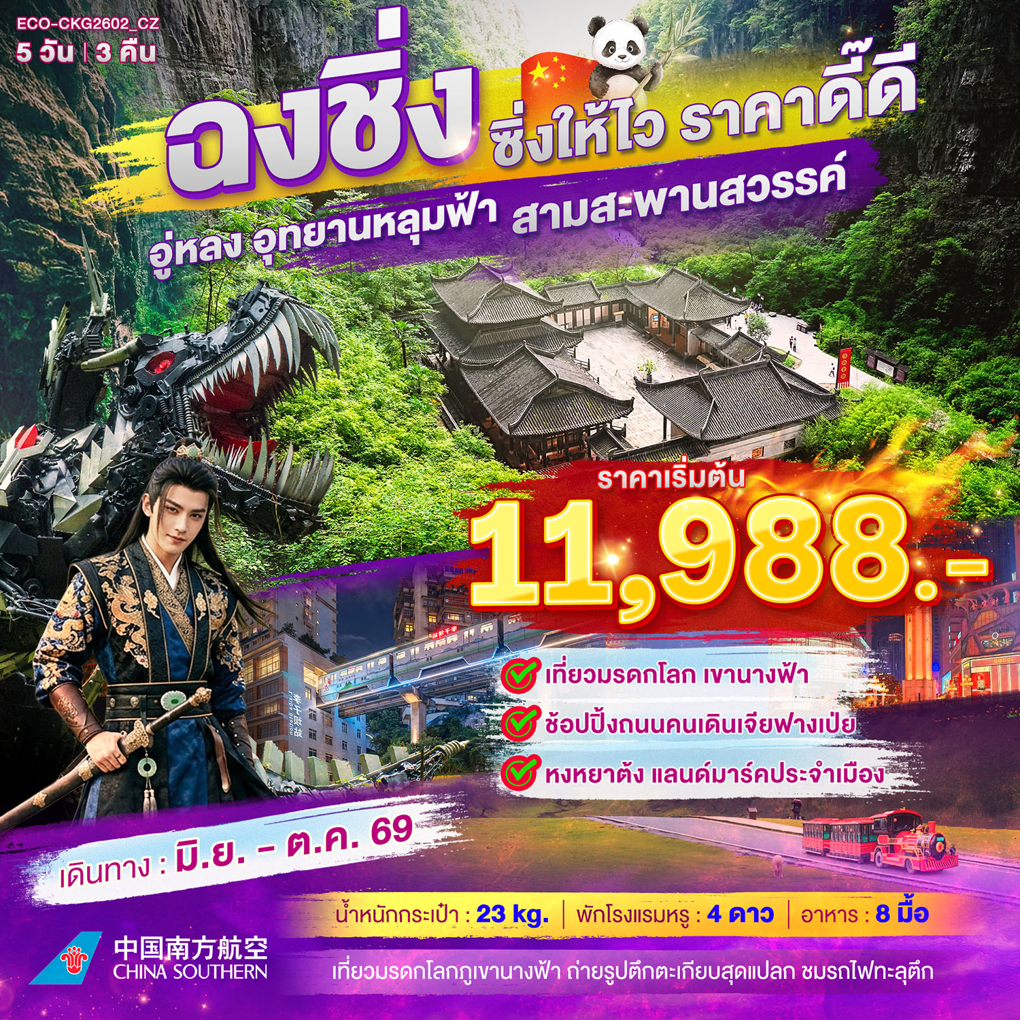

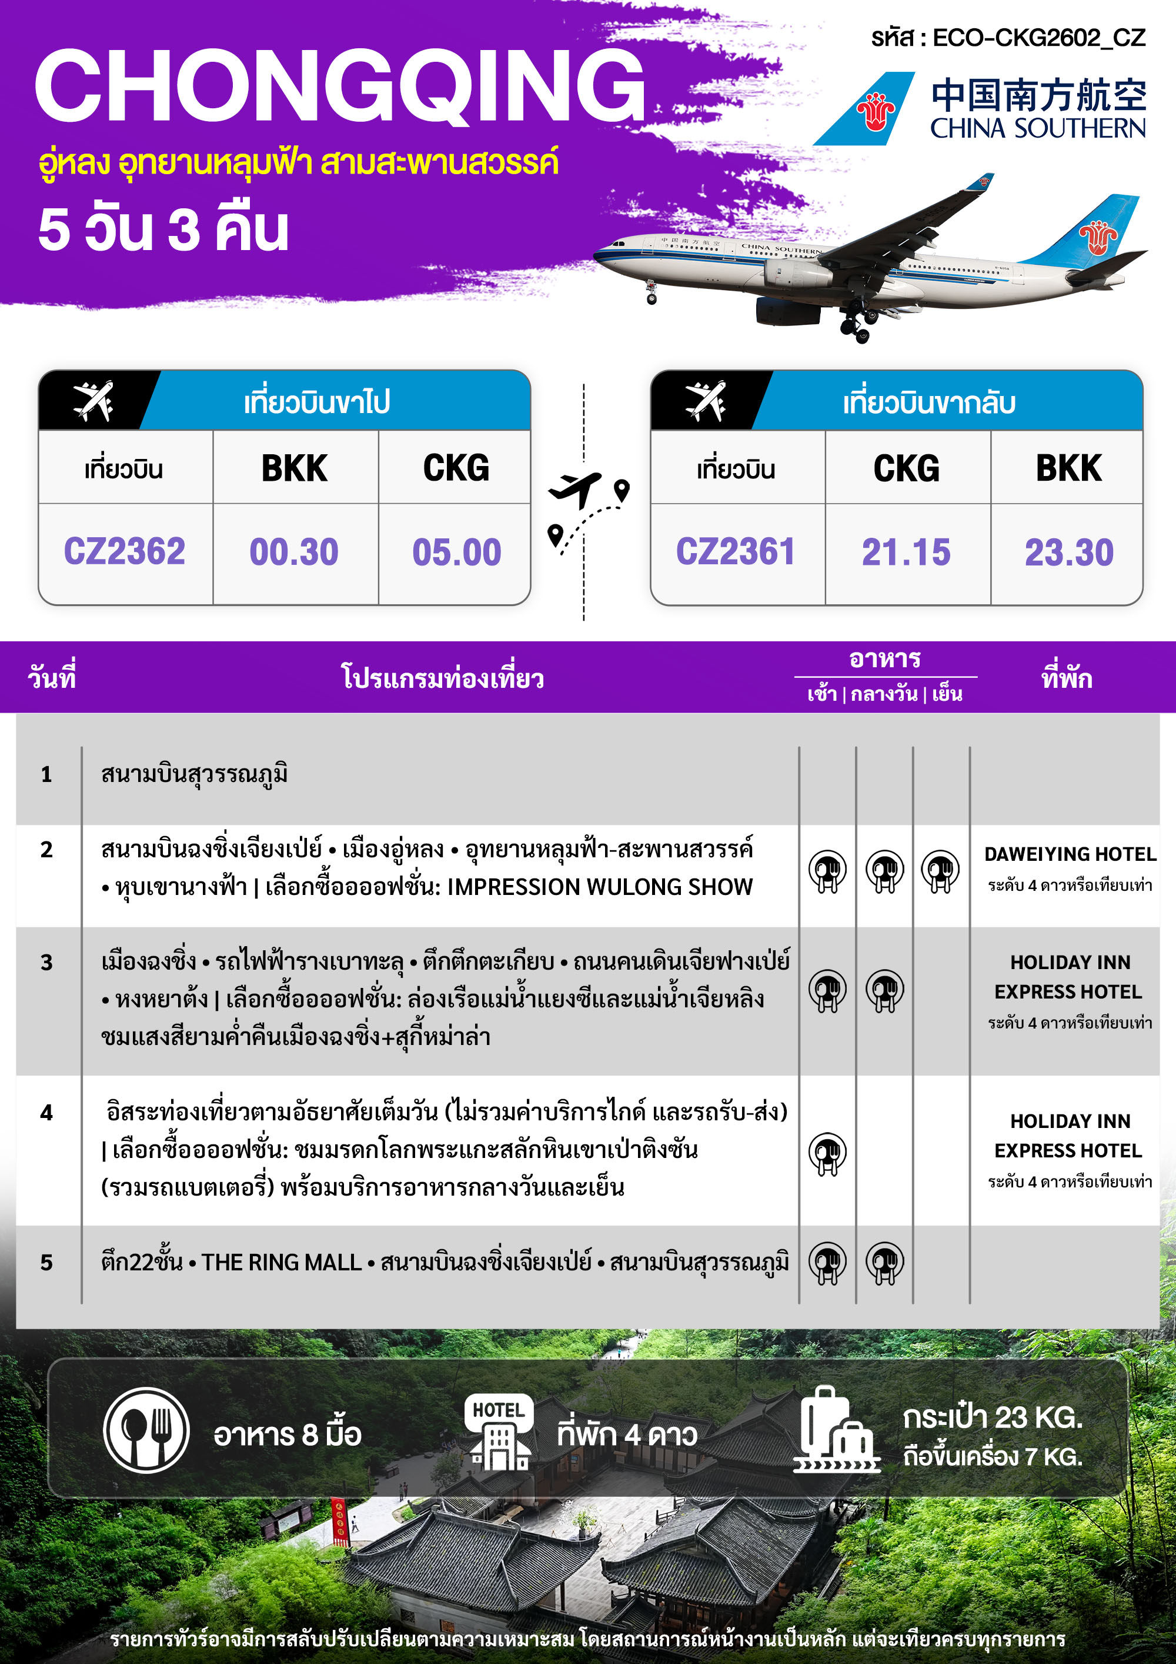

วันเดินทาง | ราคาผู้ใหญ่  พัก 2-3 ท่าน | ราคาเด็ก  อายุต่ำกว่า 18 ปี | พักเดี่ยว  (ชำระเพิ่ม)
14 - 18 มิถุนายน 2569 | 11,988 | 11,988 | 3,500
05 - 09 กรกฎาคม 2569 | 13,988 | 13,988 | 3,500
23 - 27 สิงหาคม 2569 | 14,988 | 14,988 | 3,500
02 – 06 กันยายน 2569 | 15,988 | 15,988 | 3,500
05 - 09 กันยายน 2569 | 14,988 | 14,988 | 3,500
09 - 13 กันยายน 2569 | 15,988 | 15,988 | 3,500
12 - 16 กันยายน 2569 | 14,988 | 14,988 | 3,500
13 – 17 กันยายน 2569 | 14,988 | 14,988 | 3,500
16 - 20 กันยายน 2569 | 15,988 | 15,988 | 3,500
19 – 23 กันยายน 2569 | 14,988 | 14,988 | 3,500
04 – 08 ตุลาคม 2569 | 15,988 | 15,988 | 3,500
14 – 18 ตุลาคม 2569 | 16,988 | 16,988 | 3,500
อัตราค่าทัวร์ไม่รวมค่าทิปไกด์ท้องถิ่นและคนขับรถ ท่านละ 2,000 บาท / ** ไม่รับลูกค้าจอยแลนด์ **
***ทัวร์ไม่ลงร้าน***
รายละเอียดเพิ่มเติม:
- เนื่องจากห้องพักของโรงแรมในประเทศจีนนั้น มีห้องพักประเภท DOUBLE BED (DBL) ค่อนข้างจำกัด หากลูกค้ามีความประสงค์จะพักห้องประเภทนี้ กรุณาแจ้งเจ้าหน้าที่ล่วงหน้าก่อนทำการจองเท่านั้น บริษัทฯ จะยึดประเภทห้องพักตามใบจองจากบริษัทเอเจนซี่ที่ท่านทำการจองทัวร์มาเท่านั้น หากมีการปรับเปลี่ยนห้องพักในระยะเวลาใกล้วันเดินทาง ขอสงวนสิทธิ์เปลี่ยนแปลงประเภทห้องพัก หรือเรียกเก็บค่าใช้จ่ายเพิ่มเติ่ม
- จองทัวร์พร้อม **ชำระค่าทัวร์เต็มจำนวน** หลังทำการจองอย่างน้อย 1-2 วัน มิเช่นนั้นจะถูกยกเลิกการจองโดยอัตโนมัติ
- โรงแรมที่ระบุในรายการทัวร์เป็นเพียงโรงแรมที่นำเสนอเบื้องต้นเท่านั้น ซึ่งอาจจะมีการเปลี่ยนแปลง แต่โรงแรมที่เข้าพักจะเป็นระดับเดียวกันเท่านั้น ตามมาตรฐานโรงแรมประเทศจีน
- การท่องเที่ยวภายในอุทยานต่างๆ ไกด์ท้องถิ่นและหัวหน้าทัวร์จะใช้วิจารณญาณในการจัดการโปรแกรมท่องเที่ยวตามจุดต่างๆ ภายในอุทยาน แต่ด้วยปัจจัยต่างๆ อาจทำให้เก็บบางสถานที่ไม่ครบ หรือไม่ใช่จุดที่ระบุในรายการ ซึ่งจะขึ้นอยู่กับการใช้เวลาในแต่ละสถานที่ การรักษาเวลาของคณะ และสภาพอากาศในวันนั้นๆ
- โปรแกรมทัวร์ที่ต้อง ลงร้านรัฐบาล หากท่านไม่ประสงค์จะเข้าร้านรัฐบาลจะมีค่าใช้จ่ายเพิ่ม ท่านละ 400 หยวน/ร้าน
- โปรแกรมที่มีการเดินทางด้วยรถไฟความเร็วสูง กรณีเปลี่ยนแปลงคนเดินทางจะต้องทำการออกตั๋วรถไฟความเร็วสูงใหม่เท่านั้น ไม่สามารถเปลี่ยนแปลงชื่อผู้เดินทางได้ทุกกรณี หากตั๋วรถไฟรอบที่ระบุในโปรแกรมการเดินทางเต็ม หรือไม่สามารถทำการจองได้ อาจจะมีการสลับปรับเปลี่ยนรอบรถไฟหรือสถานีต้นทาง/ปลายทาง
- อาหารบนเครื่องทั้งขาไปและขากลับ (เฉพาะสายการบินประเทศจีน) อาจจะมีการปรับเปลี่ยนจากอาหารอุ่นร้อนเป็นอาหารว่าง หรือยกเลิกโดยไม่แจ้งล่วงหน้า ทั้งนี้ขึ้นอยู่กับสายการบินเป็นผู้กำหนด
- เที่ยวบินแบบเหมาลำ (Charter Flight) กรณียกเลิกการเดินทางจะไม่สามารถคืนค่าตั๋วเครื่องบินได้ทุกกรณี
- ตั๋วเครื่องบินของคณะเป็นตั๋วกรุ๊ปไม่สามารถล็อกที่นั่งหรือเลือกที่นั่งบนเครื่องได้ ซึ่งเป็นไปตามเงื่อนไขของสายการบิน
- ทางบริษัทฯ ขอสงวนสิทธิ์ไม่หักคืนค่าวีซ่าในทุกกรณี เนื่องจากทางรัฐบาลไทย-จีนประกาศยกเลิกวีซ่า (ตั้งแต่ 1 มี.ค. 67 เป็นต้นไป) หากมีการเปลี่ยนแปลงจะยึดตามเงื่อนไขท้ายรายการระบุ
- พาสปอร์ตต้องมีอายุการใช้งาน ไม่ต่ำกว่า 6 เดือน นับจากวันที่เดินทางกลับเข้าประเทศไทย และมีหน้าว่างสำหรับลงตราประทับวีซ่า และประทับตราเข้า-ออกประเทศ อย่างน้อย 2 หน้าเต็ม

วันที่ 1 สนามบินสุวรรณภูมิ

21.30 น. คณะพร้อมกันที่ สนามบินสุวรรณภูมิ ณ เคาน์เตอร์ สายการบินไชน่าเซาเทิร์นแอร์ไลน์ (CZ) โดยมีเจ้าหน้าที่อำนวยความสะดวกในการเช็คอิน
วันที่ 2 สนามบินฉงชิ่งเจียงเป่ย์ • เมืองอู่หลง • อุทยานหลุมฟ้า-สะพานสวรรค์ • จุดชมวิวระเบียงแก้ว • หุบเขานางฟ้า
| เลือกซื้ออออฟชั่น: IMPRESSION WULONG SHOW

00.30 น. ออกเดินทางสู่ เมืองฉงชิ่ง โดยเที่ยวบินที่ CZ2362 (ไม่มีบริการอาหารบนเครื่อง)
05.00 น. เดินทางถึง สนามบินฉงชิ่งเจียงเป่ย์ ผ่านขั้นตอนการตรวจคนเข้าเมืองและตรวจรับสัมภาระ (เวลาท้องถิ่นที่ประเทศจีนเร็วกว่าประเทศไทย 1 ชั่วโมง) นำท่านเดินทางสู่ เมืองอู่หลง (ใช้เวลาเดินทางประมาณ 2 ชั่วโมง) ตั้งอยู่ทางทิศตะวันออกเฉียงใต้ของเมืองฉงชิ่ง เป็นเมืองที่อยู่ท่ามกลางหุบเขาโอบล้อมด้วยภูเขาสูง ทำให้เมืองนี้มีป่าไม้ และพื้นที่สีเขียวเยอะและอากาศดี มีแม่น้ำอู่เจียงไหลตัดผ่านกลางเมือง
จากนั้น เดินทางต่อไปยังสถานที่สวยงามอีกแห่ง อุทยานแห่งชาติหลุมฟ้า - สะพานสวรรค์ มรดกโลกทางธรรมชาติระดับ 5A ที่เกิดจากการยุบตัวของเปลือกโลก ทำให้เกิดเป็นบ่อหลุมขนาดใหญ่ที่ลึกประมาณ 300-500 เมตร และมีบางส่วนเป็น โพลงทะลุเหมือนกับสะพานทอดข้ามระหว่างภูเขา ภายในอุทยานจะมีสะพานที่เกิดขึ้นโดยธรรมชาติสรรค์สร้างด้วยกัน 3 สะพาน และยังมีโรงเตียมเก่าๆ ซึ่งเป็นจุดแวะพักของคนเดินทางในสมัยก่อนตั้งแต่สมัยราชวงศ์ถัง (ค.ศ. 618-907) ซึ่งจุดนี้เองที่จางอี้โหมวใช้เป็นฉากในหนังการถ่ายทำหนังเรื่อง “ศึกโค่นบัลลังก์วังทอง” และล่าสุดถูกใช้เป็นฉากในหนังฮอลลิวูดฟอร์มยักษ์ TRANFORMER4 ที่โด่งดังไปทั่วโลก (รวมรถอุทยาน รถกอล์ฟ และลิฟท์แก้วขาลง 1 ขา)

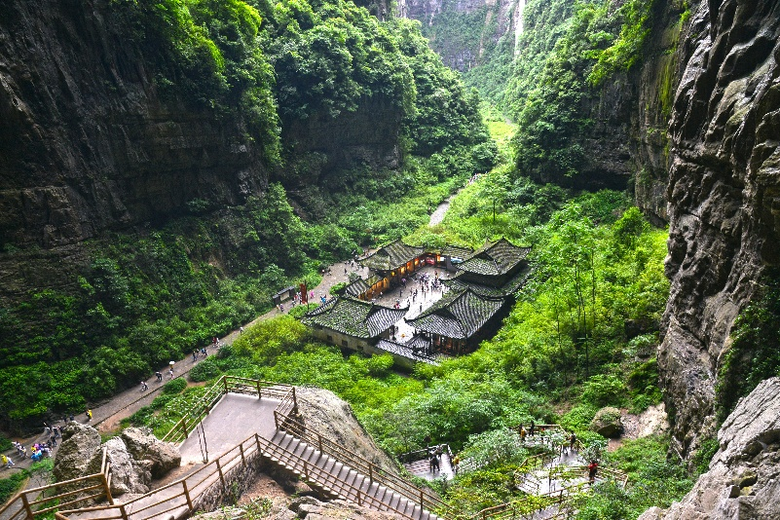
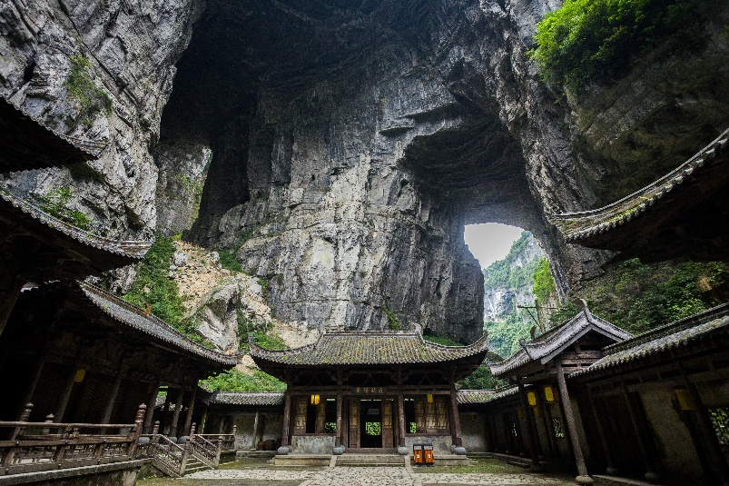

- Tianlong Bridge สะพานที่อยู่ใกล้กับโรงเตี๊ยมโบราณ ความสูง 235 เมตร มีลักษณะเป็นโพรงทะลุ ใกล้ๆ กับผนังถ้ำมีการแกะสลักลวดลายมังกรสวยงาม
- Qinglong Bridge ลักษณะเป็นโพรงยาว มีลำธารเล็กไหลผ่าน ความสูง 281 เมตร
- Heilong Bridge สะพานสุดท้ายอยู่ในส่วนที่แคบที่สุดจึงทำให้มีความมืดทึบ ความสูง 223 เมตร
กลางวัน รับประทานอาหารกลางวัน ณ ภัตตาคาร
นอกจากนั้น ยังมี “น้ำตกหุบผาสวรรค์” น้ำตกสายน้อยใหญ่ที่ไหลลงมาจากรอยแยกหุบเขา ตามรอยเลื่อนของเปลือกโลกที่แยกออกจากกันลงมาบรรจบที่เบื้องล่างเป็นบึงสีมรกตสวยงาม และสัมผัสความหวาดเสียวของ สะพานแก้วสวรรค์ หรือ ระเบียงกระจกชมวิว ออกแบบโดยผู้เชี่ยวจากทั้งในและนอกประเทศจีน มีความสูงเฉลี่ย 11 เมตร เหนือขอบหน้าผาสูงในเมืองเซียนหนู่ชาน มีความกว้าง 26 เมตร หากวัดจากระดับน้ำทะเลนั้นจะสูง 1,200 เมตร นับเป็นระเบียงจุดชมวิวกระจกที่ใหญ่ที่สุดในเอเชีย และยังสามารถมองชมวิวมุมสูงได้ทะลุถึงก้นอุทยานกันเลยทีเดียว
จากนั้น ชมความงดงามของ อุทยานเขานางฟ้า มรดกโลกอุทยานท่องเที่ยวทางธรรมชาติระดับ 4A ของประเทศจีน มีชื่อเสียงในเรื่องความสวยงามทางธรรมชาติที่แตกต่างกันไปในแต่ละฤดู จนได้รับการขนานนามว่าเป็นดินแดนแห่ง 4 สิ่งมหัศจรรย์ คือ “ป่าไม้หนาแน่น ยอดเขาประหลาด ทุ่งหญ้าเลี้ยงสัตว์ และลานหิมะ” (รวมรถราง)
ออฟชั่น01: โชว์ IMPRESSION WULONG ผลงานของผู้กำกับจางอี้โหมว ซึ่งเนรมิตรหุบเขาของเมืองอู่หลงให้เป็นฉากหลัง โดยบอกเล่าเรื่องราววิถีชีวิตและประวัติศาสตร์ของผู้คนเมืองฉงชิ่ง ผ่านการแสดงโชว์ มีผู้แสดงกว่า 500 คน และชมระบบแสง สี เสียง อันยิ่งใหญ่ตระการตา ราคา 300 หยวน / ท่าน (ชำระได้กับทางไกด์ท้องถิ่นและหัวหน้าทัวร์)

เย็น รับประทานอาหารเย็น ณ ภัตตาคาร
พักที่ DAWEIYING HOTEL หรือระดับเทียบเท่า 4 ดาว
วันที่ 3 เมืองฉงชิ่ง • รถไฟฟ้ารางเบาทะลุตึก • ตึกตะเกียบ • ถนนคนเดินเจียฟางเป่ย์ • หงหยาต้ง
| เลือกซื้ออออฟชั่น: ล่องเรือแม่น้ำแยงซีและแม่น้ำเจียหลิง ชมแสงสียามค่ำคืนเมืองฉงชิ่ง+สุกี้หม่าล่า

เช้า รับประทานอาหารเช้า ณ โรงแรม
นำท่านเดินทางสู่ เมืองฉงชิ่ง (ใช้เวลาเดินทางประมาณ 2-3 ชั่วโมง) เมืองใหญ่สุดคูลทางจีนตอนใต้ ที่หลายคนรู้จักกันในชื่อเมืองแห่งหมอกและภูเขาของจีน เพราะไม่ว่าจะไปฉงชิ่งเดือนไหนก็มีโอกาสเจอหมอกฟุ้งๆ วิวเขาสวยๆ โดยเฉพาะตอนเช้า บรรยากาศโรแมนติกสุดๆ ด้วยโลเคชันที่โอบล้อมด้วยภูเขาและแม่น้ำ ทำให้อากาศที่นี่มีเอกลักษณ์เฉพาะตัวต่างจากเมืองใหญ่ในจีน รวมถึงเป็นต้นตำรับหม้อไฟหมาล่า
กลางวัน รับประทานอาหารกลางวัน ณ ภัตตาคาร
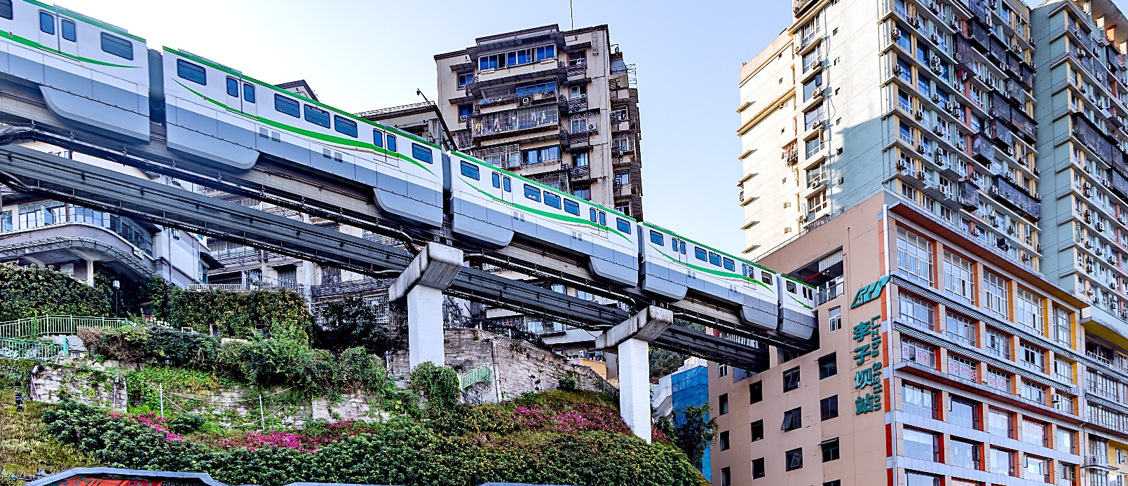
นำท่านแวะถ่ายรูปจุดชม รถไฟฟ้ารางเบาทะลุตึก เป็นรถไฟฟ้าที่วิ่งผ่านอาคารที่อยู่อาศัย จนกลายมาเป็นสถานที่เช็คอินที่มีชื่อเสียง ผู้ออกแบบการสร้างอาคารสถานีรถไฟฟ้าเส้นทางนี้ได้ปรับเปลี่ยนรูปแบบของอาคาร และออกแบบสถานีรถไฟฟ้า"สถานีหลี่จื่อป้า" ให้ทะลุผ่านคอนโด โดยรถไฟฟ้ารางเบาจะอยู่ที่บริเวณชั้น 6-8 ร้านค้าด้านล่างชั้น 6 และที่อยู่อาศัยเหนือชั้น 8 จึงไม่มี ผลกระทบต่อการอยู่อาศัยของประชาชน เมื่อผู้คนเดินทางไปฉงซิ่ง ไม่เพียงจำได้ว่าต้องกินหม้อไฟและบะหมื่องซิ่งเท่านั้น แต่ยังได้สัมผัสกับการจราจรมหัศจรรย์ของฉงชิ่งอีกด้วย จากนั้นนำท่านแวะชม ตึกตะเกียบ (ถ่ายรูปด้านนอก) หนึ่งในสัญลักษณ์ของเมืองฉงชิ่ง มีรูปร่างคล้ายกอง "ตะเกียบยักษ์" สีดำและแดงที่วางซ้อนกันเป็นชั้นๆ ส่วนปลายของตะเกียบสีแดงและสีดำจะมีตัวอักษรจีนคำว่า “ไท้” และ “กั๋ว” ประทับอยู่

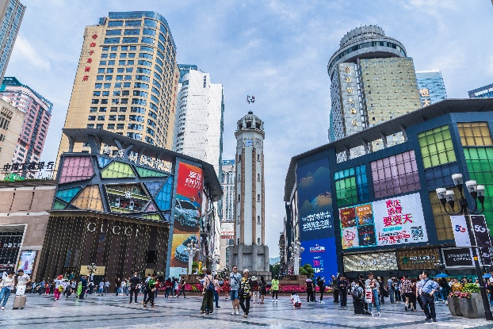
อิสระช้อปปิ้งที่ ถนนคนเดินเจี่ยฟางเป่ย (ถนนคนเดินเมืองฉงชิ่ง) มีสินค้าแบรนด์เนมให้ได้เลือกช้อปปิ้งจุใจ ตั้งอยู่บริเวณอนุสาวรีย์ปลดแอกเป็นศูนย์กลางทางการค้าขนาดใหญ่ใจกลางเมือง เต็มไปด้วยร้านค้ากว่า 3,000 ร้านอาหารและช้อปปิ้งมอลล์ขนาดใหญ่

จากนั้น นำท่านชมสินค้าพื้นเมืองช็อปปิ้งมอลล์ขนาดใหญ่ หงหยาต้ง ตั้งอยู่ริมฝั่งแม่น้ำเจียหลิง มีความโดดเด่นทางด้านสถาปัตยกรรมที่ตกแต่งในรูปแบบจีนโบราณ มีทั้งหมด 4 ชั้น ภายในเป็นตลาดของกินที่เต็มไปด้วยร้านค้ามากมาย มีทั้งสินค้าแปรรูปและเครื่องเทศ โดยเฉพาะ “หมาล่า” วัตุดิบที่ชาวจีนเสฉวน นิยมใส่ลงไปในอาหาร ซึ่งฉงชิ่งนั้นเป็นเมืองต้นตำรับของหมาล่านั่นเอง
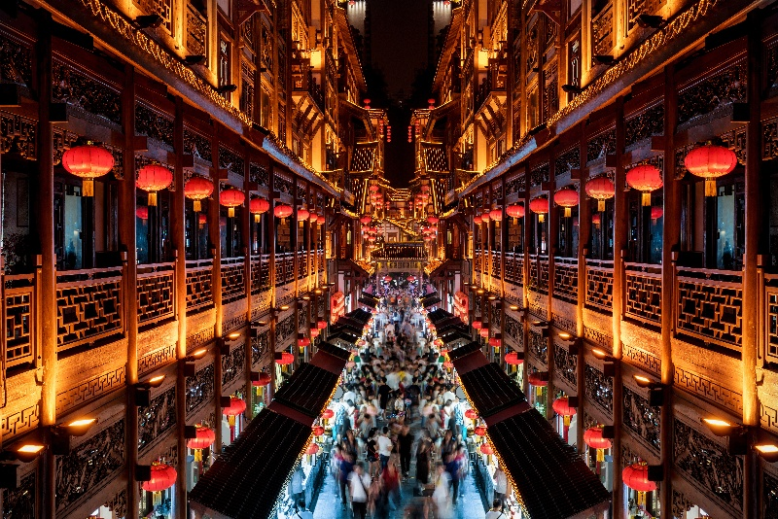
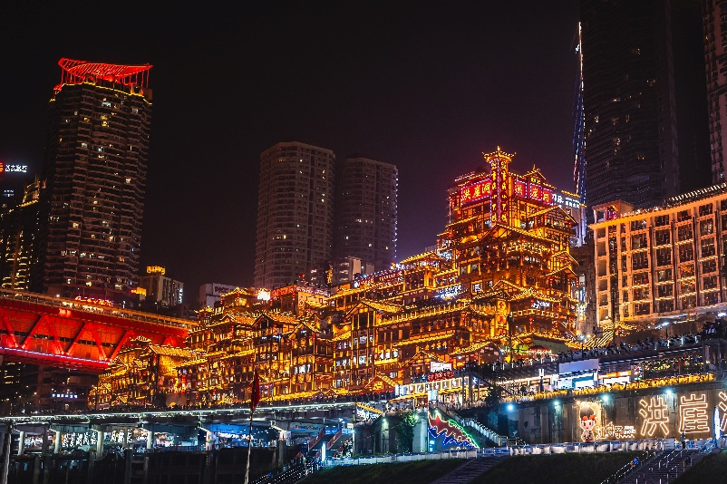

ออฟชั่น: ล่องเรือชมแม่น้ำ 2 สาย+สุกี้หม่าล่า ล่องเรือชมทัศนียภาพของแม่น้ำแยงซีเกียงและแม่น้ำเจียหลิงในยามค่ำคืน โดยเฉพาะแม่น้ำแยงซีเกียงที่มีชื่อเสียงระดับโลก ซึ่งต้นแม่น้ำอยู่ที่ทิเบตและมณฑลชิวไห่ มีความยาวประมาณ 6,300 กิโลเมตร ไหลผ่านฉงชิ่งไปออกทะเลจีนตะวันออก โดยแม่น้ำแยงซีเกียงเป็นแม่น้ำที่ยาวที่สุดในเอเชีย หรือยาวเป็นอันดับ 3 ของโลก ราคา 380 หยวน / ท่าน (ชำระได้กับทางไกด์ท้องถิ่นและหัวหน้าทัวร์)

เย็น อิสระอาหารเย็น เพื่อสะดวกแก่การท่องเที่ยว
พักที่ HOLIDAY INN EXPRESS หรือระดับเทียบเท่า 4 ดาว

วันที่ 4 อิสระท่องเที่ยวตามอัธยาศัยเต็มวัน (ไม่รวมค่าบริการไกด์ และรถรับ-ส่ง)
| เลือกซื้ออออฟชั่น: ชมมรดกโลกพระแกะสลักหินเขาเป่าติงซัน (รวมรถแบตเตอรี่)+อาหารกลางวันและเย็น

เช้า รับประทานอาหารเช้า ณ ห้องอาหารโรงแรม
อิสระท่องเที่ยวตามอัธยาศัย (ไม่มีบริการ) โดยมีหัวหน้าทัวร์คอยให้คำแนะนำในการเดินทาง หรือเลือกซื้อออฟชั่นเสริม (ทางบริษัทฯ ขอสงวนสิทธิ์ออกเดินทางขั้นต่ำ 10 คนขึ้นไป)
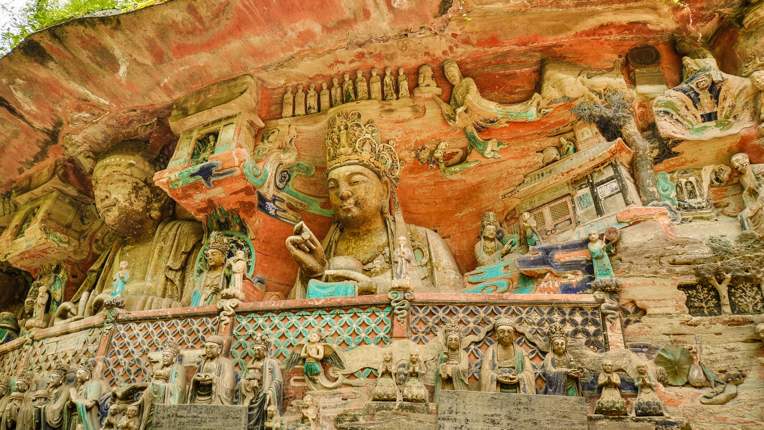

ออฟชั่น: ชมมรดกโลกพระแกะสลักหินเขาเป่าติงซัน (รวมรถแบตเตอรี่)+อาหารกลางวันและเย็น ชมความน่าอัศจรรย์ของ ผาหินแกะสลักเขาเป้าติ่งชัน จุดเด่นของเมืองตาจู๋ที่แสดงถึงงานฝีมือในการแกะสลักถ้ำ และผาหินที่มีเรื่อราวเกี่ยวกับพุทธศาสนา มีงานแกะสลักรูปพระพุทธเจ้าปางต่างๆ พระโพธิสัตว์ พระอรหันต์ เทวดาในศาสนาเต๋าและลัทธิขงจื่อ โดยมี ถ้ำตวอเป้าซาน เป็นถ้ำที่ใหญ่สวยงามและสำคัญที่สุด ทั้งภูเขาจะพบร่องรอยแกะสลัก 37 แห่ง ทั้งพระปางไสยาสน์ เจ้าแม่กวนอิมปางห้ามญาติ พระเจ้าอี้เซียน เป็นต้น ไม่เพียงแต่มีงานพุทธศิลป์เท่านั้น หากยังเป็นศูนย์รวมงาน ศิลปะของลัทธิเต๋า และแนวคิดของสำนักปรัชญา "หรูเจีย" ของขงจื๊อ หินแกะสลักที่ต้าจู๋ นับได้ว่าเป็นตัวแทนของศิลปะถ้ำที่อ่อนหวานนุ่มนวลในยุคหลัง (รวมรถแบตบตอรี่) ราคา 680 หยวน / ท่าน (ชำระได้กับทางไกด์ท้องถิ่นและหัวหน้าทัวร์)

เย็น อิสระอาหารเย็น เพื่อสะดวกแก่การท่องเที่ยว
พักที่ HOLIDAY INN EXPRESS หรือระดับเทียบเท่า 4 ดาว

วันที่ 4 ตึก 22 ชั้น • THE RING MALL • สนามบินฉงชิ่งเจียงเป่ย์ • สนามบินสุวรรณภูมิ

เช้า รับประทานอาหารเช้า ณ ห้องอาหารโรงแรม
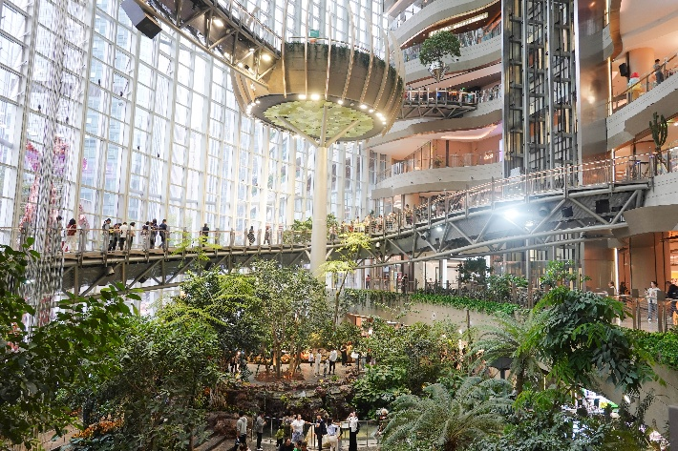
นำท่านชม ตึก 22 ชั้น ไคว่ชิงโหล สถานที่ท่องเที่ยวยอดนิยมที่มีสถาปัตยกรรมแปลกตา จุดเด่นคือ สะพานลอยฟ้าที่เชื่อมตึกสองฝั่งเข้าด้วยกัน ทำให้ทางเข้าชั้น 1 ของตึกหนึ่ง เชื่อมตรงสู่ชั้น 22 ของอีกตึก โดยเป็นจุดถ่ายทำภาพยนต์เรื่อง Better Days และจุดถ่ายรูปชมวิวเมืองมุมสูง จากนั้นนำท่าน ช้อปปิ้งห้างสรรพสินค้าที่ใหญ่ที่สุดในฉงชิ่ง THE RING MALL OF HONGKONG LAND’S YORKVILLE (ใช้เวลาเดินทางประมาณ 1 ชั่วโมง) เป็นห้างใหม่ที่ลงทุนโดยHONGKONG LAND GROUP โดยภายในมีจุดไฮไลท์ “Tree Light Forest” คือการยกสวนพฤกษาศาสตร์ขนาดย่อมมาไว้ในห้างนี้ จนกลายเป็นจุดเช็คอินเพื่อถ่ายรูปที่ใหม่ของฉงชิ่ง อิสระให้ท่านช้อปปิ้ง สินค้าแบรนด์ดังต่างๆ รวมไปถึงร้าน POP MART ที่กำลังเป็นที่นิยม
กลางวัน รับประทานอาหารกลางวัน ณ ภัตตาคาร
ได้เวลาสมควรนำท่านเดินทางสู่สนามบิน
21.15 น. ออกเดินทางสู่ กรุงเทพฯ ประเทศไทย โดยเที่ยวบินที่ CZ2361 (ไม่มีบริการอาหารบนเครื่อง)
23.30 น. เดินทางถึง สนามบินสุวรรณภูวรรณภูมิ โดยสวัสดิภาพ พร้อมความประทับใจมิรู้ลืม

